

МІНІСТЕРСТВО ОСВІТИ І НАУКИ УКРАЇНИ

КИЇВСЬКИЙ НАЦІОНАЛЬНИЙ УНІВЕРСИТЕТ УКРАЇНИ  
«КИЇВСЬКИЙ ПОЛІТЕХНІЧНИЙ ІНСТИТУТ ІМЕНІ ІГОРЯ СІКОРСЬКОГО»

Факультет прикладної математики

Кафедра програмного забезпечення комп’ютерних систем

**Презентація дослідження**

**Дисципліна**

**«**[Алгоритмічне забезпечення мультимедійних та інформаційно-пошукових систем](http://wiki.kpi.ua/index.php/%D0%90%D0%BB%D0%B3%D0%BE%D1%80%D0%B8%D1%82%D0%BC%D1%96%D1%87%D0%BD%D0%B5%20%D0%B7%D0%B0%D0%B1%D0%B5%D0%B7%D0%BF%D0%B5%D1%87%D0%B5%D0%BD%D0%BD%D1%8F%20%D0%BC%D1%83%D0%BB%D1%8C%D1%82%D0%B8%D0%BC%D0%B5%D0%B4%D1%96%D0%B9%D0%BD%D0%B8%D1%85%20%D1%82%D0%B0%20%D1%96%D0%BD%D1%84%D0%BE%D1%80%D0%BC%D0%B0%D1%86%D1%96%D0%B9%D0%BD%D0%BE-%D0%BF%D0%BE%D1%88%D1%83%D0%BA%D0%BE%D0%B2%D0%B8%D1%85%20%D1%81%D0%B8%D1%81%D1%82%D0%B5%D0%BC_(19201920))**»**

**Виконав:**

студент 2-го курсу, групи КП-12, спеціальності 121 – Інженерія програмного забезпечення

*Якубишин Анатолій Сергійович*

**Перевірила:**

*Сущук-Слюсаренко Вікторія Ігорівна*

Київ – 2023

**Мета дослідження:**

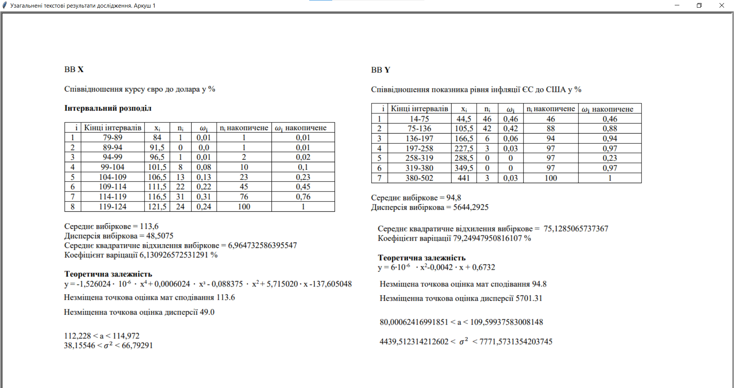Дослідити залежність співвідношення курсу євро до долара у відсотках від співвідношення рівня інфляції Євросоюзі до США у відсотках (як одного з значущих факторів впливу) за допомогою кореляційного аналізу, зробити інтервальний розподіл, знайти найкращу залежність між даними інтервального розподілу, перевірити висунуті гіпотези про параметри розподілів.

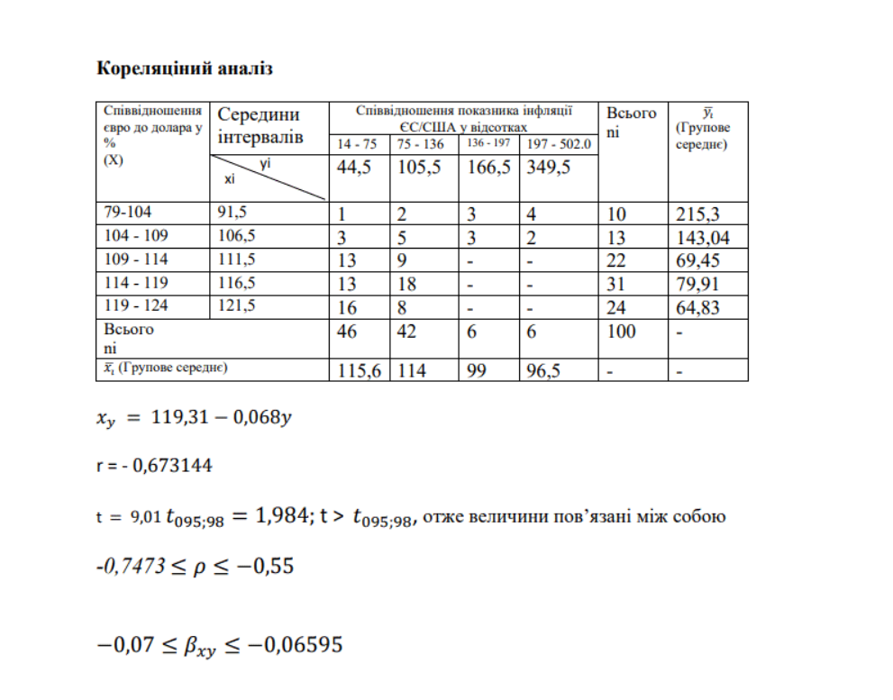рис, 1, Cкріншот з результатів програми

рис, 2, Cкріншот з результатів програми аркуш 2

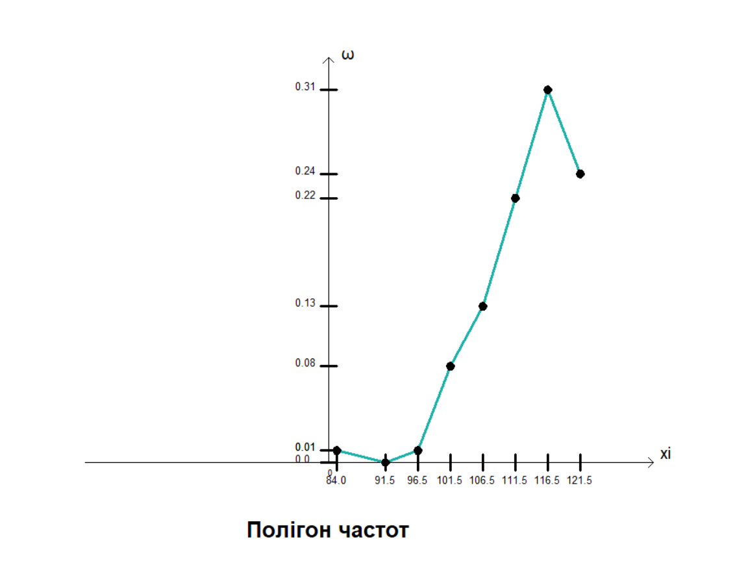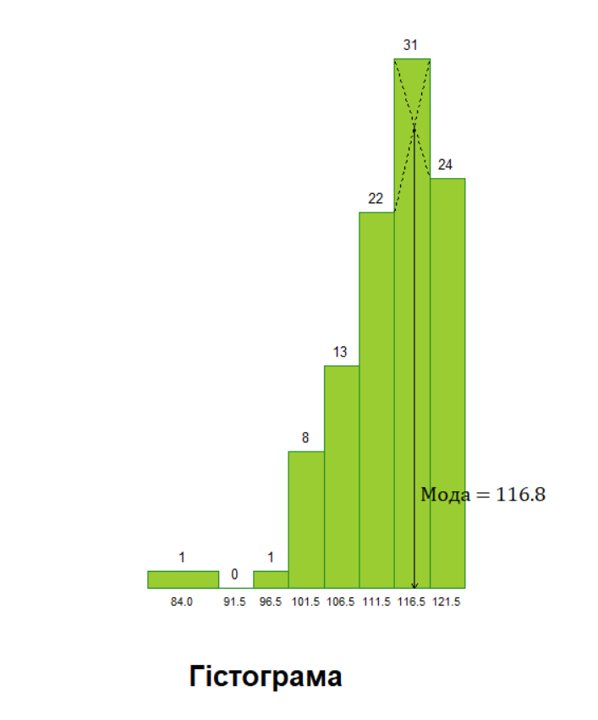рис, 3, Полігон частот для ВВ X

рис, 4, Гістограма для ВВ X

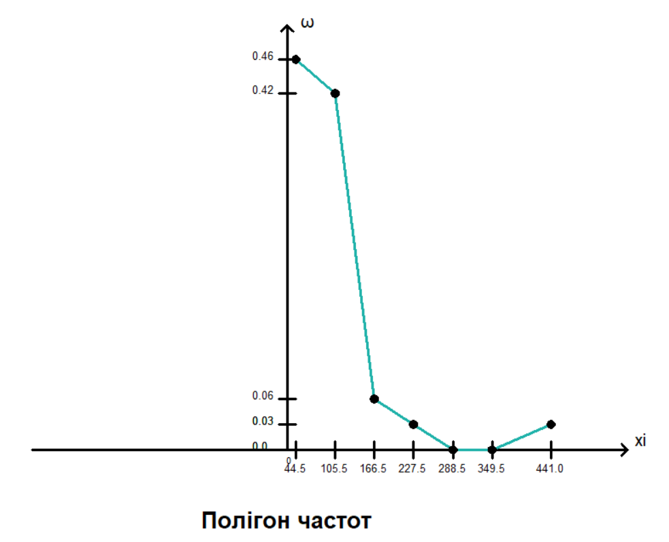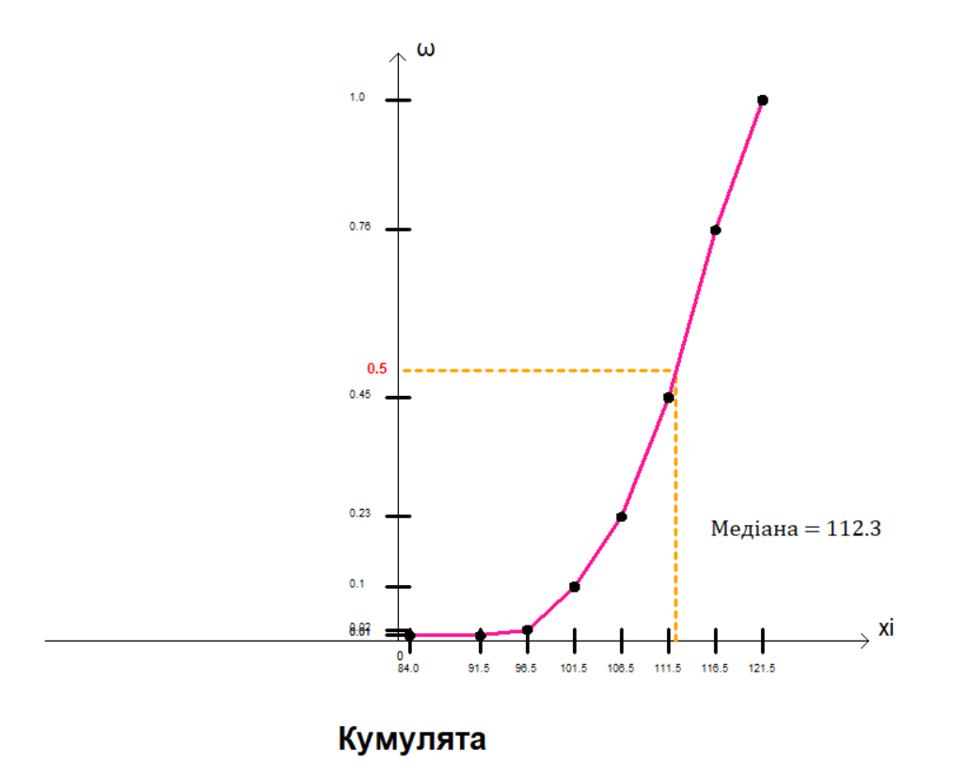рис, 5, Кумулята для ВВ X

рис, 6, Полігон частот для ВВ Y

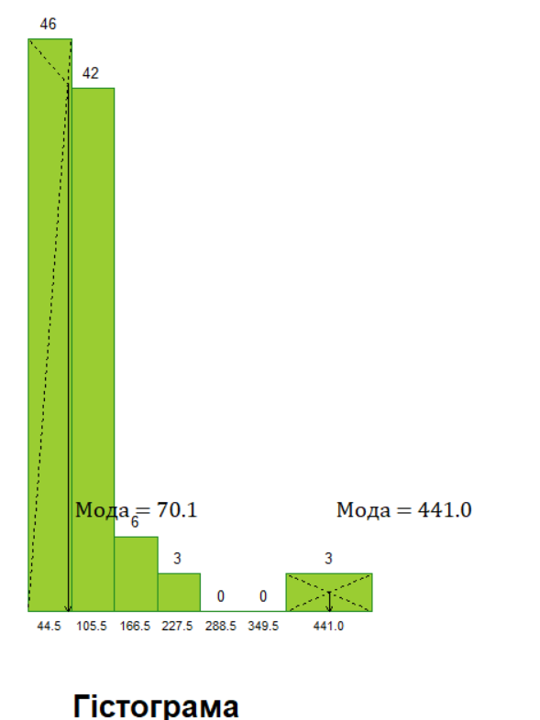

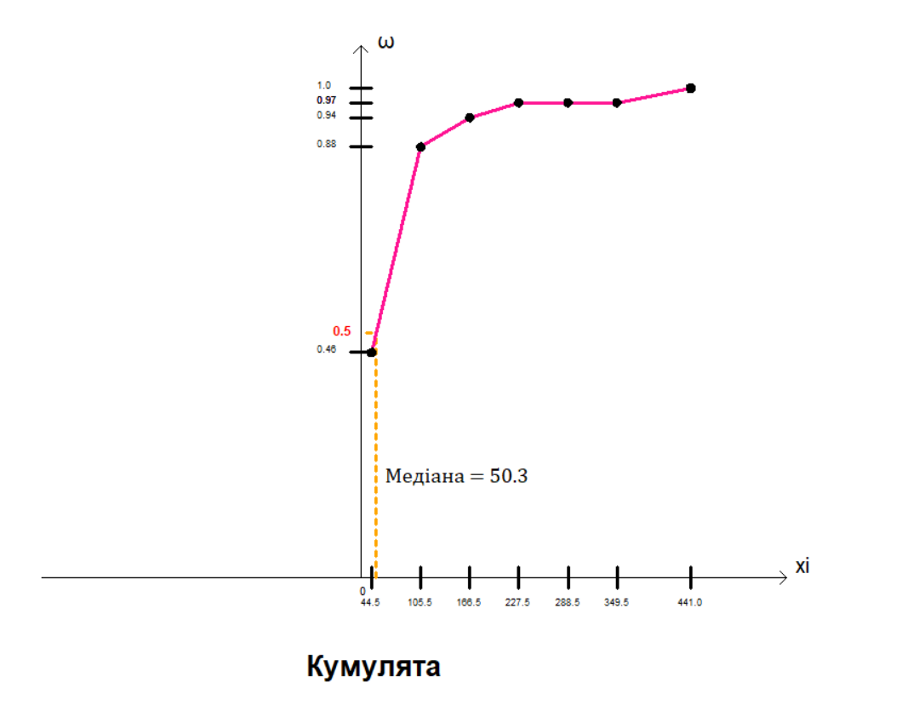рис, 7, Гістограма для ВВ Y

рис, 8, Кумулята для ВВ Y

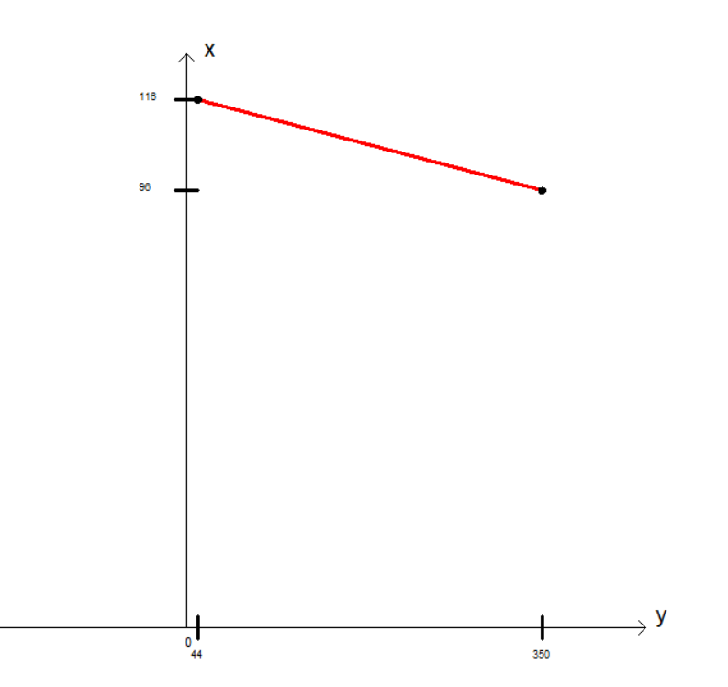Пряма регресії X по Y

рис, 9, Пряма регресії X по Y

Також були висуніті гіпотези про теоретичні залежності розподілів, що були перевірені за допомогою критерію і дали результати про узгодженість.

Для ВВ X:

Висуну Гіпотезу Ho - що генеральне середнє, дорівнює 113,91306115900366 , H1 - a < 113,91306115900366 Лівостороння критична область

t спостережене: = -0,06356977964381351

t критичне : = -1,6603911559963902

критична область: (-∞; -1,6603911559963902 )

Причини для відхилення нульової гіпотези нема

Потужність критерію: 0,5551527647776076

Для ВВ Y:

Висуну Гіпотезу Ho - що генеральне середнє, дорівнює 99, H1 - a < 99 Лівостороння критична область

t спостережене: = -0,007329801810194159

t критичне = -1,6603911559963902

критична область: (-∞; -1,6603911559963902 )

Причини для відхилення нульової гіпотези нема

Потужність критерію: 0,54915918872909

**Висновки**

У ході дослідження була встановлення обернена залежність відношення курсу євро до долара від співвідношення показника рівня інфляції ЄС до США. Зрозуміло, що це не єдиний фактор зміни відношення курсів цих двох валют, це дослідження дозволяє дати прогноз по співвідношенню курсу на основі спрогнозованої залежності показників рівнів інфляції, а отже зрозуміти у якій валюті вигідніше буде зберігати гроші.